Интегрированная проверочная работа для 1 класса (конец года): текст
Двенадцать месяцев 
(Отрывок из сказки )
Была зима. Люди сидели в домах и топили 8 печки. В такую пору , под вечер, злая мачеха и 1 7 говорит падчерице:
19 -Сходила бы ты в лес да набрала бы там 28 подснежников. Завтра сестрица твоя 33 именинница.
34 Ступай , да без цветов не возвращайся.
40 Заплакала девочка и вышла из дверей. 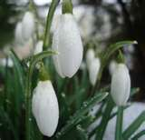 

46 Всё темнее становится кругом. Вот и лес. 53 Села девочка на пенёк и сидит.
59 И вдруг меж деревьями сверкнул огонёк . 65 Поднялась девочка и пошла на огонёк. Вышла 73 на полянку и замерла. Среди полянки костёр 80 горит , вокруг люди. Стала она считать: трое 87 старых , трое пожилых, трое молодых, трое – 94мальчики. 95
Задание 1. Начни читать текст. По сигналу учителя поставь палочку после того слова, до которого дочитал. Дочитай текст до конца.
Задание 2. Соедини рисунки стрелками так, чтобы было легче пересказать текст.
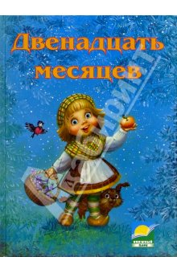
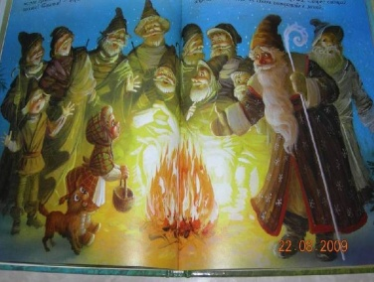
Задание 3.
Соедини стрелками картинки времён года по порядку, начиная с зимы.
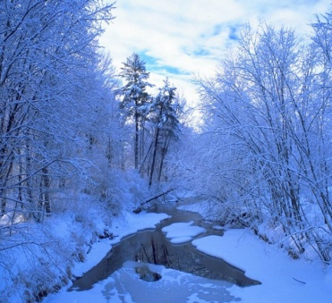 | 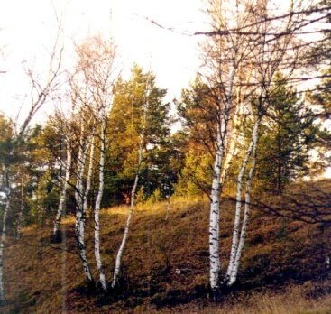
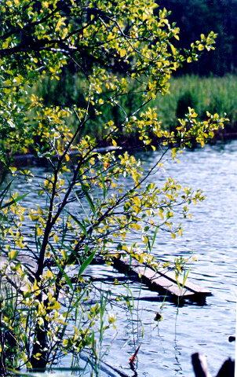  __________,_______ | ,_________,_________
Задание 4. Ответь на вопросы. Если нужно, перечитай текст еще раз.
Вопрос 1.
Посчитай, сколько людей упоминается в сказке? Запиши получившееся число.
Ответ: ________
Вопрос 2. Предположим, что девочка срывает за одну минуту 5 подснежников. Сколько подснежников она может сорвать за 3 минуты?
Ответ: ________
Вопрос 3.Сколько людей стало у костра , когда к нему подошла девочка?
Ответ: ________
Задание 5. Найди в тексте последний абзац и спиши два первых предложения. Проверь. Если надо, исправь.
______________________________________________
______________________________________________
______________________________________________
Задание 6. 1) Найди и спиши выделенные в тексте жирным шрифтом слова.
___ звуков
___ букв
___ звуков
___ букв
________________
___ звуков
___ букв
________________
___ звуков
___ букв
________________
2) Подчеркни в записанных словах буквы мягких согласных звуков.
3) Раздели эти слова вертикальной чертой на слоги.
4) Определи и запиши цифрой в прямоугольнике рядом со словами количество звуков и количество букв.

ДОПОЛНИТЕЛЬНЫЕ ЗАДАНИЯ
Задание 7. Соедини стрелками объекты природы с соответствующим словом-понятием.
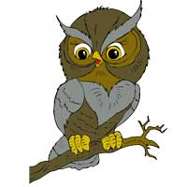
 | Неживая природа
 |  | 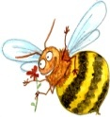
 | Растение
 |  | 
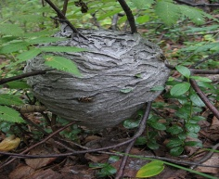 | Животное | 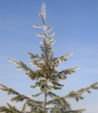
 | Дерево | 
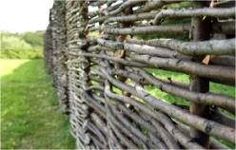 | Травянистое растение | 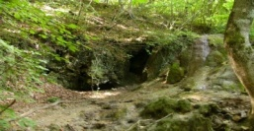
Задание 8.
В какое время года можно сорвать подснежник в лесу ?
Ответ: ________

Задание 9.
1) Перечитай текст. Подчеркни незнакомые тебе слова, подсчитай их, запиши ответ цифрой и выпиши все незнакомые слова в столбик в таблицу.
Ответ: Незнакомых слов ________
2) Попробуй выяснить значение одного любого незнакомого слова и запиши его рядом с этим словом.

Незнакомое слово |  | Значение незнакомого слова
1. ____________ | – | ____________________________
2. ____________ | – | ____________________________
3. ____________ | – | ____________________________
4. ____________ | – | ____________________________
5. ____________ | – | ____________________________
6. ____________ | – | ____________________________

адание 10. Как ты думаешь, чем обидела мачеха девочку? Напиши одним предложением.
______________________________________________
Задание 11. Охарактеризуй девочку. Напиши предложение.
______________________________________________
Составители: Стороженко Н.Н.
Новиченко Е. А.
Попова Л. Д.
Мирошникова И. В
Г. Новоалександровск
2011г.
Интегрированная проверочная работа для 1 класса (конец года):
направленность задания, рекомендации по проведению и оцениванию
Задание 1.
Предмет: ЧТЕНИЕ (читательская компетенция).
Раздел: Техника и навыки чтения
Оценивается скорость чтения текста «про себя».
Учитель дает сигнал приступить к выполнению задания и с помощью песочных часов отмечает временной интервал в 1 мин.
Коды оценки возможных ответов учащихся:
- 4 балла – темп чтения составляет более 41 слова в минуту;
- 3 балла – темп чтения составляет от 31 до 40 слов в минуту;
- 2 балла – темп чтения составляет от 21 до 30 слов в минуту;
- 1 балл – темп чтения составляет от 15 до 20 слов в минуту;
- 0 баллов – темп чтения ниже 15 слов в минуту.

Интерпретация результатов
- 4 или 3 балла – ученик достиг базового и высоких уровней подготовки;
- 2 балла – ученик достиг высоких уровней базовой и повышенной подготовки;
- 1 балл – ученик достиг уровня базовой подготовки;
- 0 баллов – ученик не достиг уровня базовой подготовки.
Задание 2.
Предмет: ЧТЕНИЕ (читательская компетенция).
Раздел: Техника и культура чтения. Понимание прочитанного
Оценивается умение проследить «в уме» и схематически восстановить логику сказки.
Полный правильный ответ предполагает указание следующих связей:
Зима--------девочка---------костёр
Коды оценки возможных ответов учащихся:
- 1балл – на рисунке изображены все 2 стрелочки ;
- 0балла – на рисунке опущена одна из стрелок ;
Интерпретация результатов
- 1 балл – ученик достиг уровня базовой подготовки;
- 0 баллов – ученик не достиг уровня базовой подготовки.
Задание 3.
Предмет: ЧТЕНИЕ (читательская компетенция)
ОКРУЖАЮЩИЙ МИР (Человек и природа).
Раздел: работа с информацией, природные объекты
Оценивается умение проследить «в уме» и схематически изобразить цепочку времён года.
Коды оценки возможных ответов учащихся:
- 3балла – составлена цепочка из 4 слов;
- 2 балла – составлена цепочка из 3 слов;
- 1балла – составлена цепочка из 2 слов, хотя бы одно из которых задано рисунком;
- 0 балл – составлена цепочка менее 2 слов, заданных рисунком;
Интерпретация результатов
- 3 балла – ученик достиг уровней базовой и повышенной подготовки по обоим предметам;
- 2 балла – ученик достиг уровня базовой подготовки по обоим предметам;
- 1 балл – ученик достиг уровня базовой подготовки по чтению и не достиг уровня базовой подготовки по окружающему миру;
- 0 баллов – ученик не достиг уровня базовой подготовки ни по одному из предметов.

Задание 4.
Вопрос 1.
Предмет: МАТЕМАТИКА (арифметика)
Раздел: арифметические действия
Оценивается умение формализовать условие, представленное в текстовой форме, и выполнить действие умножения.
Правильный ответ 14 людей.
Коды оценки возможных ответов учащихся:
- 1 балл – дан ответ 14;
- 0 баллов – дан иной ответ, или ответ отсутствует.
Интерпретация результатов
- 1 балл – ученик достиг уровня базовой подготовки;
- 0 баллов – ученик не достиг уровня базовой подготовки.

Задание 4.
Вопрос 2.
Предмет: Математика
ответ – 15 подснежников.
Коды оценки возможных ответов учащихся:
- 1 балл – дан ответ:15.
0 баллов – дан иной ответ, или ответ отсутствует.
Интерпретация результатов
- 2 балла – ученик достиг уровней базовой и повышенной подготовки;
- 1 балл – ученик достиг уровня базовой подготовки;
- 0 баллов – ученик не достиг уровня базовой подготовки.
Задание 4.
Вопрос 3.
Предмет: МАТЕМАТИКА (арифметика)
Разделы: природные объекты, отношение между величинами
Оценивается знание детьми
Правильный ответ – 13 человек.
Коды оценки возможных ответов учащихся:
- 1 балл – дан ответ: 13 человек.
- 0 баллов – дан иной ответ, или ответ отсутствует.
Интерпретация результатов
- 1 балл– ученик достиг уровней базовой подготовки ;
- 0 баллов – ученик не достиг уровня базовой подготовки .
Задание 5.
Предмет: РУССКИЙ ЯЗЫК
Разделы: правописание, техника и навыки письма
Оценивается умение правильно, без ошибок, пропусков и искажения букв, списать текст.
Коды оценки возможных ответов учащихся:
- 2 балла – списанный текст не содержит ошибок, или допущенные при списывании ошибки были обнаружены и исправлены;
- 1 балл – в списанном тексте допущено не более 2 ошибок, пропусков или искажений букв;
- 0 баллов – в списанном тексте допущено более 2 ошибок, пропусков или искажений букв.
Интерпретация результатов
- 2 балла – ученик достиг уровней базовой и повышенной подготовки;
- 1 балл – ученик достиг уровня базовой подготовки;
- 0 баллов – ученик не достиг уровня базовой подготовки.
Задание 6.

Вопрос 1.
Предмет: РУССКИЙ ЯЗЫК. ЧТЕНИЕ
Раздел: правописание, техника и навыки письма, работа с текстом
Оценивается умение найти в тексте выделенные слова, списать их правильно, без ошибок, пропусков и искажения букв.
Правильный ответ: правильно выписаны все 3 слова – понял, старик, просить.
Коды оценки возможных ответов учащихся:
- 1 балл – найдены и списаны верно, без ошибок, пропусков, искажения букв, без исправлений все три слова;
- 0 баллов – найдено меньше трех слов или в списанном тексте допущены ошибки, пропуски, искажения букв или исправления.
Интерпретация результатов
- 1 балл – ученик достиг уровня базовой подготовки;
- 0 баллов – ученик не достиг уровня базовой подготовки.
Задание 6.
Вопрос 2.
Предмет: РУССКИЙ ЯЗЫК
Раздел: фонетика
Оценивается знание способов обозначение мягкости согласных при письме.
Правильный ответ: в словах подчеркнуты 4 буквы – понял, старик, просить.
Коды оценки возможных ответов учащихся:
- 1 балл – подчеркнуты 3 или 4 буквы;
- 0 баллов – подчеркнуто меньше 3 букв.
Интерпретация результатов
- 1 балл – ученик достиг уровня базовой подготовки;
- 0 баллов – ученик не достиг уровня базовой подготовки.

Задание 6.
Вопрос 3.
Предмет: РУССКИЙ ЯЗЫК
Раздел: фонетика
Оценивается умение делить слова на слоги.
Правильный ответ: понял, старик, просить.
Коды оценки возможных ответов учащихся:
- 1 балл – все три слова разделены на слоги верно;
- 0 баллов – разделены на слоги меньше 2 слов, или допущена хотя бы одна ошибка.
Интерпретация результатов
- 1 балл – ученик достиг уровня базовой подготовки;
- 0 баллов – ученик не достиг уровня базовой подготовки.
Задание 6.
Вопрос 4.
Предмет: РУССКИЙ ЯЗЫК
Раздел: фонетика
Оценивается умение устанавливать звукобуквенные связи, соотносить количество букв и звуков в слове.
Правильный ответ: понял – 6 звуков, 5 букв; старик – 6 звуков, 6 букв; просить – 6 звуков, 7 букв.
Коды оценки возможных ответов учащихся:
- 1 балл – допущено не более 1 ошибки;
- 0 баллов –допущено более 1 ошибки.
Интерпретация результатов
- 1 балл – ученик достиг уровня базовой подготовки;
- 0 баллов – ученик не достиг уровня базовой подготовки.
ЗАДАНИЯ ДОПОЛНИТЕЛЬНОЙ ЧАСТИ
Эти задания выполняются детьми только на добровольной основе.
Приступать к этим заданиям детям разрешается только после того, как учитель убедился, что они попробовали выполнить все задания основной части работы и дальнейшее продолжение работы над ними нецелесообразно

Задание 7.
Предмет: ОКРУЖАЮЩИЙ МИР
Раздел: природные объекты
Оценивается умение классифицировать природные объекты, используя родо-видовые понятия.
Правильный ответ: стрелками с родовым понятием
- «Неживая природа» соединено 5 объектов: молоко, гнездо, плетень, солнце, берлога (яма);
- «Растение» –4 объекта: ель, клевер, трава;подснежник.
- «Животное» – 3 объекта: сова, шмель, мышь;
- «Дерево» – 1 объект: ель;
- «Травянистое растение» – 2 объекта: клевер, трава;
т.е. от трех объектов (ель, клевер, трава) должно быть протянуто по две стрелки – к понятию «растения», и понятиям «дерево» (ель), либо «травянистое растение» (клевер, трава).
Коды оценки возможных ответов учащихся:
- 3 балла – на рисунке верно изображены все 15 стрелок;
- 2 балла – на рисунке верно изображены от 10 до 14 стрелок и при этом отсутствуют ошибки в классификации;
- 1 балл – на рисунке изображены 7 и более стрелок, при этом может быть допущена 1 ошибка в классификации;
- 0 баллов – на рисунке верно изображено менее 7 стрелок, или задание не выполнялось.
Интерпретация результатов
- 3 или 2 балла – ученик достиг уровней базовой и повышенной подготовки;
- 1 балл – ученик достиг уровня базовой подготовки;
- 0 баллов – результат не подлежит интерпретации.
Задание 8.
Предмет: ОКРУЖАЮЩИЙ МИР (Человек и природа)
ЧТЕНИЕ (Читательская компетенция)
Разделы: природные объекты, работа с текстом
Оценивается знание детьми отличительных особенностей объектов живой и неживой природы, а также умение внимательно читать текст задания.
Правильный ответ – весна
Коды оценки возможных ответов учащихся:
- 1 балл – дан ответ: весна;
- 0 баллов – дан иной ответ, или задание не выполнялось.
Интерпретация результатов
- 1 балл – ученик достиг высоких уровней подготовки и развития;
- 0 баллов – результат не подлежит интерпретации.
Задание 9.
Вопрос 1.
Предмет: РУССКИЙ ЯЗЫК
Раздел: лексика
Оценивается словарный запас ребенка.
Коды оценки возможных ответов учащихся:
- 3 балла – незнакомых слов нет;
- 2 балла – незнакомых слов не более двух;
- 1 балл – незнакомых слов от 3 до 4;
- 0 баллов – 5 и более незнакомых слов или задание не выполнялось.
Интерпретация результатов
- 3 балла – ученик достиг высоких уровней развития;
- 2 балла – ученик достиг уровней базовой и повышенной подготовки;
- 1 балл – ученик достиг уровня базовой подготовки;
- 0 баллов – результат не подлежит интерпретации.
Задание 9. Вопрос 2.
Предмет: РУССКИЙ ЯЗЫК Раздел: лексика
Оценивается умение выбрать и использовать какую-либо стратегию для выяснения значений незнакомых слов, и отразить результат ее использования, а также степень самостоятельности ребенка в выяснении значений незнакомых слов.
Допускается использование любых способов пояснения лексического значения слова:
- описание смысла слова своими словами,
- запись краткого толкования, взятого из толкового словаря,
- передача смыла с помощью составления словосочетаний и/или фразы (например, связано между собой – это как нитки связываем),
- с помощью подбора синонимов и антонимов, однокоренных слов.
Ребенок может пытаться угадать значение слова по контексту, вести самостоятельный поиск с помощью учебной и/или справочной литературы, попросить учителя дать ему словарь или иную книгу, попросить совета в том, какую книгу лучше взять, или попросить учителя объяснить ему значение слова.
ВНИМАНИЕ! Учитель вправе оказать ребенку любую помощь, о которой тот его попросит, вплоть до прямого объяснения значения незнакомого слова, но по собственной инициативе помощь не предлагать, даже через наводящие вопросы типа: «Может быть, дать тебе какой-нибудь словарь?». Однако, если ребенок пытается отвлечь соседей, можно у него спросить: «Ты что-то хотел узнать? Спроси лучше у меня».
Коды оценки возможных ответов учащихся:
- 2 балла – любым способом в целом передан смысл слова, найденный ребенком самостоятельно;
- 1 балл – любым способом в целом передан смысл слова, найденный ребенком с существенной помощью учителя (его прямым объяснением, или показом слова в словаре);
- 0 баллов – задание не выполнялось (в том числе и потому, что незнакомых слов нет), или смысл незнакомого слова не разъяснен (передан неверно, передан тавтологически и т.п.).
Интерпретация результатов
- 2 балла – ученик достиг высоких уровней развития;
- 1 балл – ученик достиг уровней базовой подготовки;
- 0 баллов – результат не подлежит интерпретации.
Задание 10.
Предмет: РУССКИЙ ЯЗЫК
Раздел: высказывания, тесты
Оценивается умение строить небольшое самостоятельное высказывание как ответ на заданный вопрос.
- КРИТЕРИЙ 1 (К1). Соответствие содержания высказывания заданному вопросу и наличие эмоционального отклика на слово.
Код «2 балл» ставится, если в высказывании содержится ответ на поставленный вопрос и при этом использована эмоционально окрашенная лексика.
Код «1 балл» ставится, если в ответе не выражен один из критериев.
Код «0 баллов» ставится, если высказывание никак – ни эмоционально, ни содержательно – не связано с поставленным вопросом .
- КРИТЕРИЙ 2 (К2). Соответствие структуры высказывания заданию (максимальная оценка – 1 балл).
Код «1 балл» ставится, если ответ дан в виде предложения.
Код «0 баллов» ставится, если ответ дан одним словом или словосочетанием (например, «пугалом» и т.п.).
- КРИТЕРИЙ 3 (К3). Сформированность технических навыков письма – оформление начала и конца предложения, соблюдение условностей письменного текста, разборчивость почерка. Максимальная оценка по этому аспекту – 2 балла.
Код «2 балла» ставится, если предложение оформлено правильно и почерк разборчив.
Код «1 балл» ставится, если не выполнен один из критериев.
Код «0 баллов» ставится, если не выполнены оба критерия.
Интерпретация суммарных результатов
- 5 баллов – ученик достиг уровней базовой и повышенной подготовки;
- 4 или 3 балла – ученик достиг уровня базовой подготовки;
- 2 и менее баллов – ученик не достиг уровня базовой подготовки.
Задание 11 Предмет: РУССКИЙ ЯЗЫК аздел: высказывания, тесты
Оценивается умение строить небольшое самостоятельное высказывание как ответ на заданный вопрос. Правильность выполнения данного задания проверяется с помощью дифференцированной оценки. Оцениваются следующие аспекты.
- КРИТЕРИЙ 1 (К1). Соответствие содержания высказывания заданному вопросу и наличие эмоционального отклика на свой поступок (максимальная оценка – 2 балла).
Код оценки «2 балл» ставится, если в высказывании содержится ответ на поставленный вопрос и при этом использована эмоционально окрашенная лексика или читается указание на раскаяние, переживание и т.п.
Код оценки «1 балл» ставится, если в ответе не выражен один из критериев .
Код оценки «0 баллов» ставится, если высказывание никак – ни эмоционально, ни содержательно – не связано с поставленным вопросом .
- КРИТЕРИЙ 2 (К2). Соответствие структуры высказывания заданию (максимальная оценка – 1 балл).
Код оценки «1 балл» ставится, если ответ дан в виде двух предложений общим объемом не менее 4 слов.
Код оценки «0 баллов» ставится, если общий объем высказывания не превышает 3 слов (например, «Дорогая сова! Прости!».
- КРИТЕРИЙ 3 (К3). Сформированность технических навыков письма – оформление начала и конца предложения, соблюдение условностей письменного текста, разборчивость почерка. Максимальная оценка по этому аспекту – 2 балла.
Код оценки «2 балла» ставится, если оба предложения оформлены правильно и почерк разборчив.
Код оценки «1 балл» ставится, если не выполнен один из критериев хотя бы для одного предложения.
Код оценки «0 баллов» ставится, если не выполнены оба критери
Интерпретация суммарных результатов
- 5 баллов – ученик достиг уровней базовой и повышенной подготовки;
- 4 или 3 балла – ученик достиг уровня базовой подготовки;
- 2 и менее баллов – ученик не достиг уровня базовой подготовки.
Интегрированная проверочная работа для 1 класса (конец года):
фиксация результатов выполнения проверочной работы,
их анализ и интерпретация, использование результатов
Примерные ориентиры для отнесения детей к той или иной группе для данной контрольной работы составляют:
- Группа риска – дети, набравшие суммарно менее 10 баллов из 41 возможного.
- Группа детей, достигших уровня базовой подготовки, но не превышающих его – дети, набравшие суммарно от 11-12 баллов до 20-21 балла (из 41 возможного).
- Группа детей, достигших как базового, так и более высоких уровней – дети, набравшие суммарно более 22-24 баллов (из 41 возможного).

